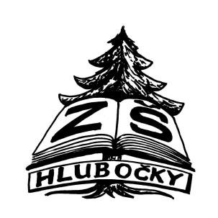

Základní škola Hlubočky,
okres Olomouc,
příspěvková organizace

Olomoucká 116, 783 61 Hlubočky

IČO: 70982040

e
-
mail:
zshlubocky@zshlubocky.cz

tel.: 603 873 490

490

OZNÁMENÍ RODIČŮM

Zápis dětí do 1. ročníku pro školní rok 2021/2022

Ředitelství Základní školy Hlubočky, okres Olomouc, příspěvková organizace oznamuje,
že zápis dětí do 1. ročníku základního vzdělávání pro školní rok 2021/2022 bude probíhat
bez osobní přítomnosti dětí a nejlépe i bez osobní přítomnosti zákonných zástupců dětí
(dle doporučení MŠMT) v termínu:
od 6. dubna do 21. dubna 2021

následujícími způsoby:
- Vyplněnou Žádost o přijetí k základnímu vzdělávání a Přihlášku do školní družiny
a školní jídelny zašlou zákonní zástupci dětí:
- poštou na adresu školy v termínu do 21. dubna 2021 (žádost je ke stažení
na webových stránkách školy),
- datovou schránkou (2r2mmej),
- e-mailovou poštou (žádost musí být elektronicky podepsána),
- osobně do poštovní schránky školy na adrese Komenského 196, Hlubočky.
- Případně zákonní zástupci dětí telefonicky oznámí na tel. čísla 603 873 490 nebo 605 272 983 do 9. dubna 2021 vedení školy termín, kdy si osobně vyzvednou tištěnou Žádost o přijetí k základnímu vzdělávání a Přihlášku do školní družiny a jídelny.
- Budou-li zákonní zástupci žádat o odklad, vyplní si Žádost o odklad povinné školní docházky (žádost je ke stažení na webových stránkách školy).

Ve stanoveném období budou zapsány všechny děti narozené od 1. 9. 2014 do 31. 8. 2015
a děti s odkladem povinné školní docházky z loňského roku.

Mgr. Pavel Pyšný, ředitel školy

